ИСТОРИЧЕСКАЯ СПРАВКА
об объекте культурного наследия

ОБЪЕКТ КУЛЬТУРНОГО НАСЛЕДИЯ РЕГИОНАЛЬНОГО ЗНАЧЕНИЯ

«Памятник Л. Н. Толстому, 1973 г. Скульптор: Буякин В.И., архитектор Колчин А.Н. Бронза, гранит»

г. Тула, пр. Ленина

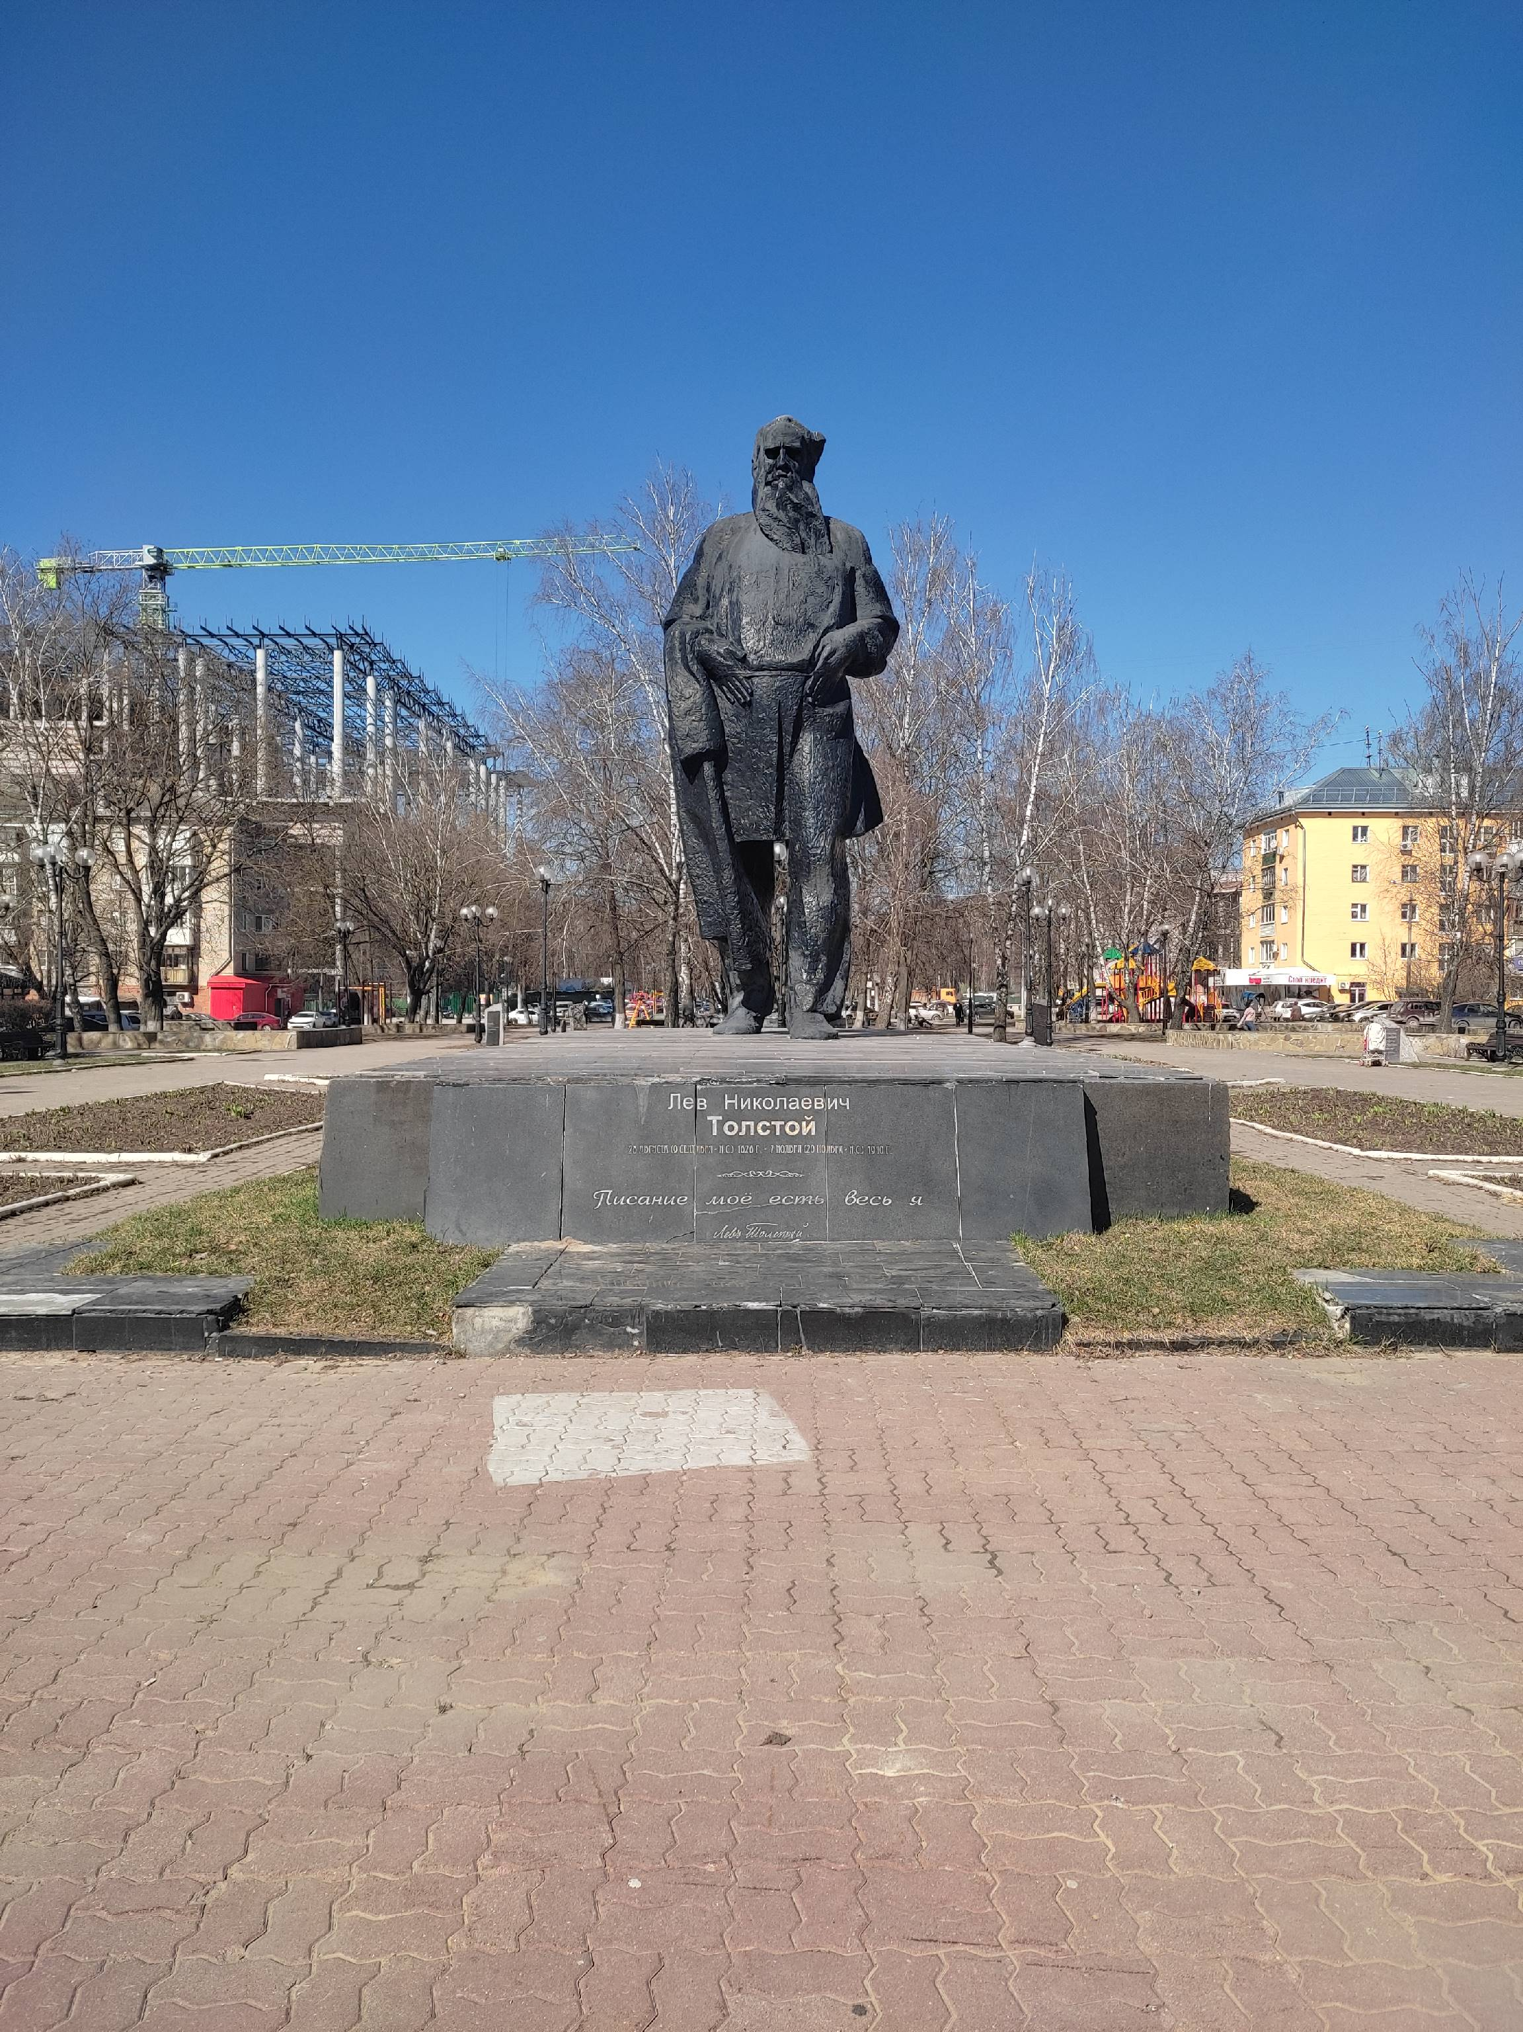 | Правовой акт о постановке на государственную охрану:  Постановление главы администрации Тульской области от 11.12.1991г. №71 «О дополнении к решению облисполкома от 7 июня 1991г. №8-222 «Об утверждении охранных зон г. Тулы»  Местоположение (геолокация):  54.176233, 37.597356  История создания памятника. События, с которыми он связан  Открытие памятника состоялось 9 сентября 1973 г. и было приурочено к 145-летию со дня рождения писателя.  На массивном низком постаменте бронзовыми буквами выгравированы слова: «Писание моё есть весь я. Лев Толстой». Авторы памятника - скульптор Вячеслав Буякин, архитектор Александр Колчин.

